平成２３年（ワ）第１２９１号，平成２４年（ワ）第４４１号，平成２５年（ワ）第５１６号，平成２６年（ワ）第３２８号，平成３１年（ワ）第９３号 伊方原発運転差止請求事件
原 告 須藤昭男 外１３３７名
被 告 四国電力株式会社
準備書面(９１)

２０２１（令和３）年７月５日
松山地方裁判所民事第２部 御中
原告ら訴訟代理人
弁護士 薦 田 伸 夫
弁護士 東 俊 一
弁護士 高 田 義 之
弁護士 今 川 正 章
弁護士 中 川 創 太
弁護士 中 尾 英 二
弁護士 谷 脇 和 仁
弁護士 山 口 剛 史
弁護士 定 者 吉 人
弁護士 足 立 修 一
弁護士 端 野 真
弁護士 橋 本 貴 司
弁護士 山 本 尚 吾
弁護士 高 丸 雄 介
弁護士 南 拓 人
弁護士 東 翔
訴訟復代理人
弁護士 内 山 成 樹
弁護士 只 野 靖
弁護士 中 野 宏 典

本準備書面は，原告ら準備書面（８７）及び同（９０）に補足して，火山事象に関する被告準備書面（１６）に対する反論を行う。

１ YouTubeの東大ＴＶにおける中田節也氏の公開講座「爆発」
東大ＴＶは，東京大学で開催された公開講座等を無料で誰でも閲覧できるように公開されている東京大学の公式ウェブサイト（YouTubeチャンネル）である。
その中で，２０１７（平成２９）年７月１日に行われた公開講座「爆発」の一環として，中田節也教授（当時）の「火山噴火と災害」と題する講座が閲覧可能であるので，これを踏まえて火山事象に関する補足的な主張を行うのが本書面の目的である（https://www.youtube.com/watch?v=4p6Pga6iM0s）。

２ 日本神話の基本は火山神話であること
講座の冒頭で，中田教授は，世界の火山と神話について説明する。その中で，保立道久・東京大学史料編纂所名誉教授（歴史学者）の研究を紹介し，日本神話の基本は火山神話であると紹介している（動画の７分２８秒あたり。図表１）。
そして，「そこで，気まぐれな嫉妬深い，火山の女神を，現在の科学では，どう操れるのだろうか，操れるわけないんですけれども，どう対応しているだろうか，と，そういう観点で聞いていただけるとおもしろいかなという気がいたします」というあいさつから，この講座を始めている（動画の８分４２秒あたり。なお，傍点は引用者）。

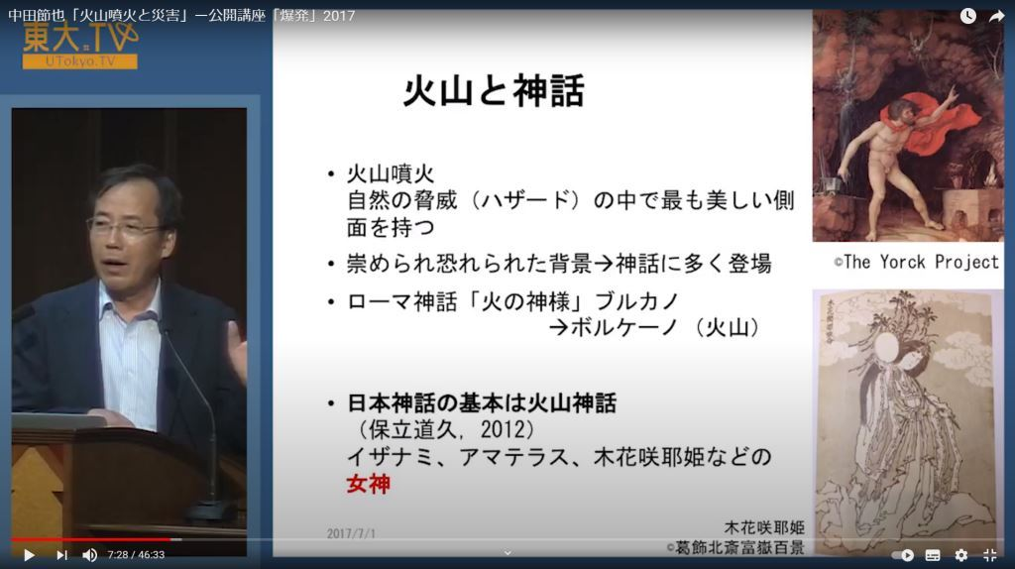
図表１ 動画の７分２８秒部分のスクリーンショット

３ 巨大噴火と超巨大噴火（破局的噴火）の区別
中田教授は，火山噴火の規模について，ＶＥＩ５及び６を「巨大噴火」と呼び，ＶＥＩ７及び８を「超巨大噴火（破局噴火）」と呼んで区別している（図表２）。
被告は，準備書面（１６）の中で，巨大噴火と破局的噴火を火山爆発指数（ＶＥＩ）によって区別する原告らを批判し，更田委員長は巨大噴火を含む意で「破局的噴火」という文言を用いているかのように主張していたが，このような中田教授の発言からも，被告の主張の方が非科学的であることが分かる。
中田教授は，ＶＥＩ８のトバ噴火（インドネシア）についての説明として，「とんでもない大きな噴火で，この時は，地球上の温度が１０度近く下がったんじゃないかと言われています。で，この時は，本当に人類の危機があったんではないかという説があります。」と発言している。更田委員長が「破局的噴火」の例として挙げるイエローストーンの噴火も，ＶＥＩ８に属する噴火である。
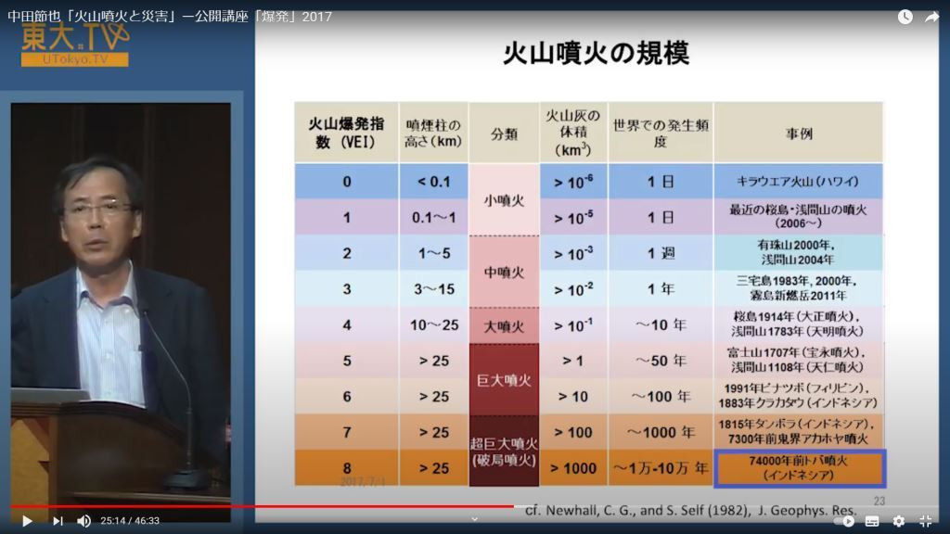
図表２ 動画の２５分１４秒部分のスクリーンショット

４ エンジンの焼き付き
また，中田教授は，火山灰によってエンジンが焼き付きを起こす点についても触れている。
すなわち，２０１０年のアイスランド・エイヤヒャトラ氷河噴火の事例を挙げて，「ジェットエンジンが火山灰を吸い込むと，中の熱で溶けて，一回マグマに戻るんですね。で，それが低い温度のところに行くと，固まってガラスになって，こうへばりつくわけです。これはタービンの羽根にくっ付いているところですね。」「こういうことで飛行機があわや墜落ということは何件も２０世紀の後半に起こりました。」と述べ，エンジンが機能喪失することを述べているのである（図表３）。これは，甲５５６号証の１３頁などにも記載されている。
ジェットエンジンの燃焼ガス温度は１４００～１６００℃といわれているところ，火山灰粒子の融点は約１０００度であるから（甲４７１），火山灰が溶融してしまうのである。原告ら準備書面（７２）及び（７８）で記載したとおり，同様の現象が非常用ＤＧ機関内部で発生する可能性が高く（ディーゼルエンジンの最高温度は２０００℃。甲５５９），非常用ＤＧが機能喪失を起こしかねない。
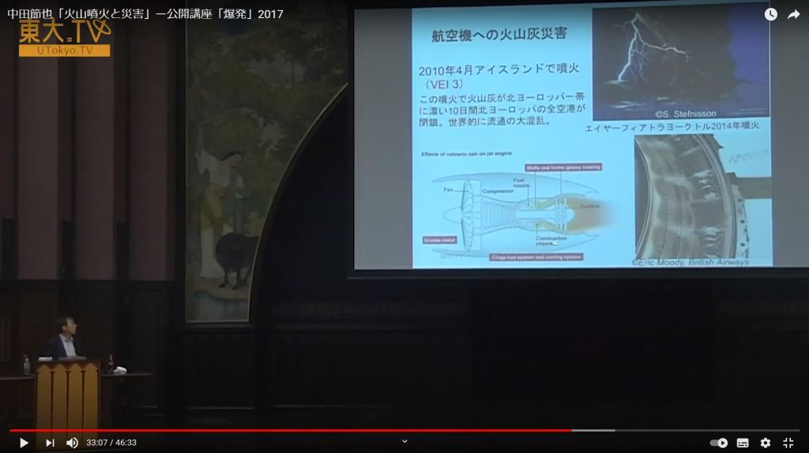
図表３ 動画の３３分０７秒部分のスクリーンショット
５ 最近の日本の火山は静かすぎであり，現代人が本来の怖さを忘れている可能性があること
中田教授は，最近の日本で大きな規模の噴火が発生していないことについて，「日本を見てみると，ちょっとおかしいんですね。えっと，大噴火（ＶＥＩ４の噴火）は，駒ケ岳，桜島の噴火以降約１００年間起こっていないんですね。それで，巨大噴火（ＶＥＩ５の噴火）は富士山樽前山の後，何にもないですね。これはどうしたんでしょう。」「（同じく火山大国であるインドネシア，チリと比較して）これを見るとやはり日本はおかしいですよね。だからここ数百年間は静かすぎる。日本の本来の姿じゃありませんよということです。だから皆さん覚悟しましょう。」と発言している（図表４）。
中田教授が指摘するように，日本で１００年間ほど大きな噴火を経験していないのは偶然である。日本がプレート境界にある火山大国である以上，インドネシアやチリと同様，巨大噴火を起こす可能性は十分に存在する。ここ１００年ほどの偶然の状況から，「破局的噴火を考慮するのは社会通念に反する」などというのは，我が国の歴史も神話も解さない浅知恵であり，傲慢にほかならない。
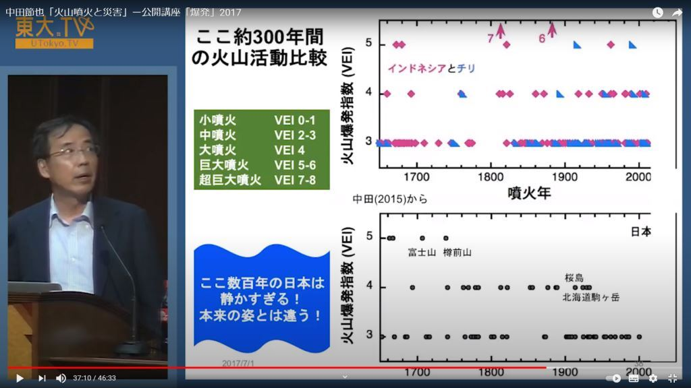
図表４ 動画の３７分１０秒部分のスクリーンショット
６ 火山噴火予知の現状‐モデルの構築も定量的予測もできないこと
被告は，Ｈｉｌｌ氏の発言やＴＥＣＤＯＣ‐１７９５の記載を前提に，火山ハザード評価にとって重要なのは，テクトニック‐マグマ相互モデルの構築であり，あたかも被告がこれを踏まえて評価を行っているかのように主張している（被告準備書面（１６）・１９９～２００頁）。
しかし，中田教授は，火山噴火予知の発展段階について，１．観測から異常を検出して，噴火の可能性を警告する段階，２．火山の状態を評価し，過去の噴火事例を考慮して，噴火の発生や推移を定性的に予測する段階，３．火山の地下の状態を的確に把握し，噴火の物理化学モデルを用いて，噴火開始・推移を定量的に予測する段階，の３段階に分類したうえで，現在の日本の現状は，火山の地下や噴火発生についての理解が不十分で，噴火ポテンシャルを評価する方法は確立されていない，噴火を繰り返す火山（桜島，浅間山，有珠山，三宅島など）でもまだ段階２であることを指摘している。
そして，多くの噴火で，発生や推移の予測に失敗してきていると述べる（図表５）。
要するに，ＳＳＧ‐２１やＴＥＣＤＯＣ‐１７９５が要求するような，頑健な物理モデルは構築できていないのであり，だからこそ，中田教授は，モニタリング検討チームにおいても，「ＳＳＧ‐２１のことを言うと，同時にモニタリングするに当たっては，もちろん設置の前の段階で，モニタリングしたらどういう手続をとるのか，どういうアラームが出たら何をするのかという，そういう手順もきちんと決めなさいとリコメンデーションをしています。」「事業者がモニタリングの主体であるということを何とか考え直すということができないでしょうかというのが質問と意見です。」「やはり国が組織する観測所を含む何か体制で，本格的にモニタリングするという姿勢が望ましいと思いますけども。」と，日本の現状が，ＳＳＧ‐２１の推奨を満たしていないことを指摘しているのである（甲４８９・８頁）。
被告は，この事実を隠し，ＴＥＣＤＯＣ‐１７９５の記載やＨｉｌｌ氏の発言だけを根拠として，裁判所に，日本の火山学の現状を見誤らせようとしている。このような被告の主張に，絶対に騙されてはならない。
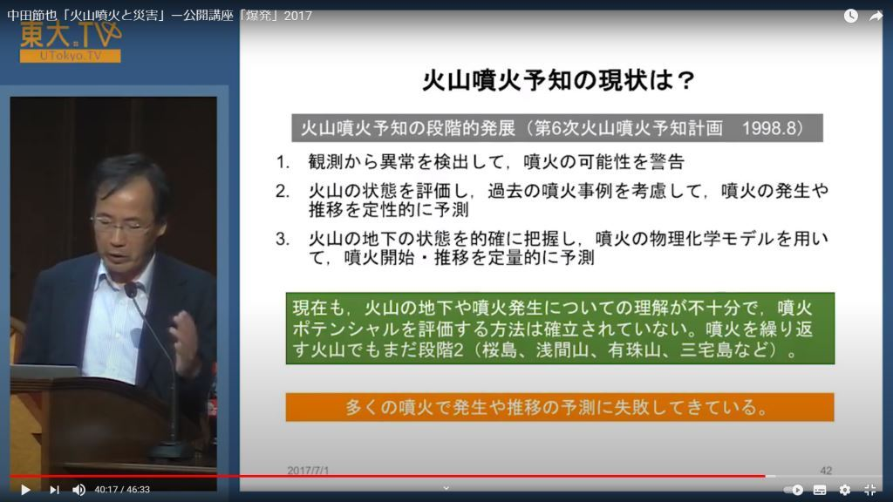
図表５ 動画の４０分１７秒部分のスクリーンショット

７ 前の噴火とは異なる振る舞いをすることがあること
最後に，火山噴火予測が困難な理由の一つとして，火山事象はまだまだ発生頻度が少なく，データに限りがあること，そのため，次の噴火が，前の噴火と同じような機序を辿るとは限らないこと，したがって，過去の噴火履歴等を調べただけでは，精度の高い予測ができないことを挙げる。
中田教授は，御嶽山での２０１４（平成２６）年９月の噴火を例にとって，次のように述べる（図表６）。
「御岳山の噴火の前にも地震が多発するっていうことが，２週間前ぐらいにありました。１００回ぐらい超えるんですね。で，それが収まったので，安心したんですけど，その地下で流体が動くことを示す地震が起こってました。でここで噴火したわけですね。で，まあ，こういうことがあったんですけど，きちんと噴火すると言えなかったのは，前の噴火とは違った現象だったんですね。前の噴火の時は，ずっと前から地殻が，山が膨らんでたんですね。それがなかった。だから非常に難しいことが分かります。だから，まだ火山の女神の振舞いに翻弄されているのが私たちです。」
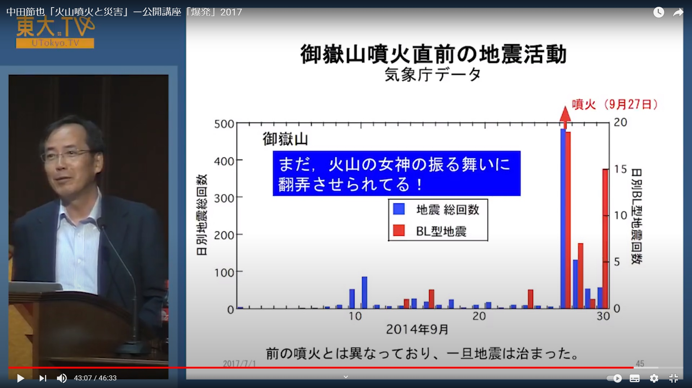
図表６ 動画の４２分５４秒部分のスクリーンショット
８ まとめ
以上のとおり，大学生，一般市民向けに中田教授が行った公開講座を聞けば，火山学の知識に乏しい我々にも，現在の火山学の水準がよく理解できる。
日本は火山大国であり，たかだかここ数百年の平穏にのみ目を向けて，荒ぶる真の姿を見誤るのは浅知恵であり，そのような社会通念は傲慢である。火山は，我々に恩恵を与えてくれる自然であるが，いつ次の巨大噴火，破局的噴火を起こして牙を剥くかは分からない。福島第一原発事故後，政府事故調報告書で述べられたように，自然の前に謙虚な気持ちを失ってはならず，これを失って傲慢な社会通念を振りかざし始めたとき，次の福島第一原発事故が起こる。
現在の火山学の水準では，噴火予測を定量的に行う段階にはなく，まして，噴火は統計的に語るにはデータが少ないため，次の破局的噴火の前に，必ず前の噴火と同じような状況が生まれるとは限らない。火山の地下の状態を的確に把握できる状態にはなく，ＳＳＧ‐２１やＴＥＣＤＯＣ‐１７９５が推奨するような，物理化学モデルを構築できている状況にもない。
だからこそ，多くの火山学者は，そのような火山学の水準を適切に踏まえたうえで，今の状態で何らかの社会的判断をするとすれば，後期更新世以降に１度でも活動した火山は，次の噴火が起こるものとして対策を講じるべきだというのである。
このような専門家の警鐘に耳を塞ぎ，裁判所が独自の社会通念を用いて稼働を許してよいのかが問われている。
以上

２０１８（平成３０）年から，国立研究開発法人防災科学技術研究所 火山研究推進センターのセンター長となり、東京大学名誉教授となっている。

